 | 650000, Кемерово,  пр. Советский, 56, каб. № 210;  Тел. 365545;  Факс 366253 (для прессы);  E-mail: press-centr@fpok.ru;  www.fpok.ru
Михаил Махнев
Пресс-релиз №34 (5498) от 7.05.2024 г.
Ссылка на Федерацию профсоюзных организаций Кузбасса обязательна

С Днём Победы, Кузбасс!
Поздравление Губернатора Кузбасса Сергея Цивилева.
Уважаемые кузбассовцы, дорогие ветераны!
9 мая мы отметим 79-ую годовщину Великой Победы над фашистской Германией. В памяти народа навсегда останутся боевые и трудовые подвиги тех, кто с оружием в руках бесстрашно сражался на фронтах, кто самоотверженно трудился в тылу у станков, добывал уголь в шахтах, выращивал хлеб на полях…
В 1941 – 1945 годах военкоматы Кузбасса призвали на фронт более 415 тысяч человек. Из них около 160 тысяч бойцов не вернулись домой. В военное лихолетье Кузбасс заменил оккупированный Донбасс и стал главным угледобывающим регионом Советского Союза. Из кузнецкого металла были изготовлены каждый второй танк, каждый четвертый снаряд, половина всех советских боевых самолетов. Наш регион принял оборудование 82 предприятий, эвакуированных из европейской части страны. Производство разворачивали прямо в поле, не дожидаясь, пока будут построены цеха. Значимый вклад наших тружеников в великую Победу отмечен на федеральном уровне: по решению Президента России трем кузбасским городам – Новокузнецку, Кемерово и Прокопьевску – присвоено почетное звание «Город трудовой доблести». Помимо этого, восемь наших городов и два муниципальных округа удостоены почетного звания Кузбасса «Трудовая доблесть и воинская слава» за мужество и героизм, проявленные на фронте и в тылу.
Невероятная сила духа наших ветеранов продолжает служить нравственным эталоном для нынешнего поколения. Нам есть, чем гордиться и на кого равняться. Так, имя легендарного Николая Масалова знает каждый житель Кузбасса. Рискуя собственной жизнью, 30 апреля 1945 года в Берлине он совершил подвиг – спас немецкую девочку из-под обстрела. В ноябре 2022 года в Кемерове мы торжественно открыли Мемориал Воину-Освободителю, посвященный боевой доблести всех сибиряков, которые сражались в Великой Отечественной войне. Центральным объектом Мемориала является монумент Николаю Масалову. А совсем недавно, в преддверии праздника, имя героя было присвоено одной из вершин Кузнецкого Алатау. Распоряжение подписал Председатель Правительства РФ Михаил Мишустин.
В этом году в поселке Металлплощадка Кемеровского округа, в «Нашем парке», мы заложили символический камень в основание мемориала «Дважды Победители», где будут увековечены три поколения воинов: героев Великой Отечественной войны, воинов-афганцев и наших современных героев – бойцов специальной военной операции, которые продолжают славные боевые традиции, с честью, стойко борются с неонацистами, защищают мирных граждан новых регионов. Этот мемориал станет основой Аллеи Дважды Победителей – памятного 15-километрового маршрута от «Нашего Парка» до Памятника Воинам-кузбассовцам, павшим за Родину в 1941 – 1945 годах. Все это мы делаем для укрепления преемственности поколений.
Дорогие наши ветераны, низкий вам поклон от всего Кузбасса за ваше мужество и безграничную любовь к Родине.
Желаю вам здоровья на долгие годы, пусть родные и близкие всегда будут вам поддержкой и опорой. Мира, добра и благополучия каждому из вас.
С Днем Великой Победы, Кузбасс!

** *** **
С Днём Победы!
Поздравление председателя Федерации профсоюзных организаций Кузбасса Олега Маршалко.
Уважаемые кузбассовцы!
Поздравляю Вас с Днём Победы – самым важным для всех нас праздником!
79 лет назад страна одержала победу над сильным, коварным и жестоким врагом, который хотел поработить нашу землю и уничтожить населяющие её народы.
Ценой огромного напряжения сил наш Народ победил гитлеровскую орду, чуму XX века. И тогда всем народам Земли казалось, что победил окончательно, что прививка от нацизма, полученная человечеством, навсегда излечила мир от фашистских идей. Однако сегодняшние события в зоне специальной военной операции ясно показывают, что это не так.
Сегодня внуки и правнуки победителей в Великой Отечественной войне, верные заветам своим дедов и прадедов, уничтожают новое зло со старыми бесчеловечными идеями, защищают простых людей от обстрелов и бомбёжек, издевательств и пыток.
Героизм ветеранов войны и тружеников тыла на долгие годы стали для всего нашего народа примером беззаветного мужества и самоотверженного служения Родине. Выстоять в те годы нашей стране помогли сплочённость и готовность людей защищать родную землю любой ценой, даже ценой собственной жизни.
Спасибо вам, дорогие ветераны, за ваш ратный подвиг и самоотверженный труд! Мы в неоплатном долгу перед вами. Мы сделаем всё, чтобы Россия была сильной и процветающей!
Желаю всем кузбассовцам крепкого здоровья, мирного неба, семейного благополучия и успехов в труде на благо нашей Родины!

** *** **
Парламент КуZбасса рассмотрел итоги работы правительства региона за 2023 год
На Х сессии Законодательного Собрания первый заместитель губернатора – председатель правительства КуZбасса Илья Середюк представил отчет об итогах работы правительства региона в 2023 году.
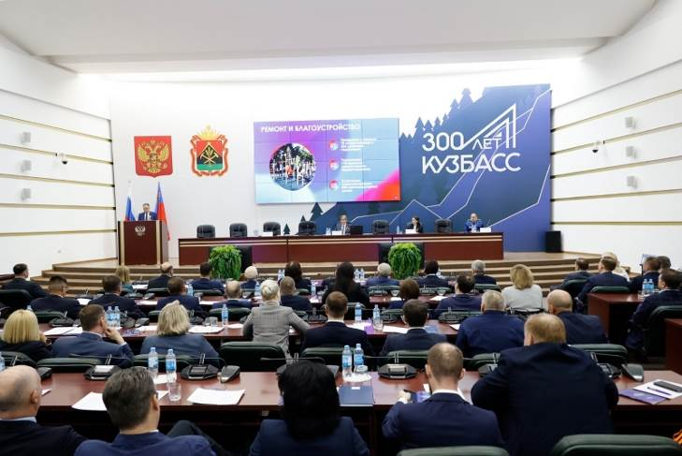
«Главным ориентиром нашей работы являются национальные цели, обозначенные Президентом России Владимиром Путиным. Основная цель всех экономических преобразований и стратегического развития региона — улучшение качества жизни каждого кузбассовца. Именно на это направлены наши общие усилия», — подчеркнул губернатор КуZбасса Сергей Цивилев.
Как рассказал Илья Середюк, в 2023 году регион принимал участие в реализации 12 национальных проектов, инициированных Президентом России. Финансирование составило 42,9 млрд рублей. Благодаря этому появляются новые объекты социальной сферы и общественные пространства, улучшается экология, решаются задачи модернизации коммунальной инфраструктуры, благоустройства территорий, цифровизации экономики и госуправления. С 2019 по 2024 годы на реализацию нацпроектов в регионе направлено 219,6 млрд рублей.
В 2023 году КуZбасс принимал масштабные спортивные и культурные мероприятия. Самым значимым событием стало проведение международной научно-практической конференции «Развитие производительных сил КуZбасса: история, современный опыт и стратегия будущего». Непосредственное участие приняли более 12 тысяч представителей науки, бизнеса, органов государственной власти, профсоюзов. По итогам работы сформирован комплекс практических идей по развитию региона до 2030 года и на более длительный период. Часть из них вошла в проект Программы социально-экономического развития КуZбасса на период до 2030 года.
В рамках действующей программы социально-экономического развития региона до 2024 года, в частности, меняется инфраструктура спортивно-туристического комплекса «Шерегеш», проводится реконструкция взлетно-посадочной полосы международного аэропорта в Кемерове.
В регионе развернута система социальной поддержки участников специальной военной операции и членов их семей — льготы, юридическая и медпомощь, содействие в переобучении и трудоустройстве, в решении жилищных вопросов. Также широкий спектр мер предусмотрен для детей героев.
Несмотря на внешние ограничения, угольные компании региона смогли увеличить поставки в Китай, Шри-Ланку, Арабские Эмираты, Египет, Индию, Малайзию, Турцию. Важнейшим для КуZбасса стало решение Правительства РФ по отмене с 1 мая по 31 августа экспортных пошлин на уголь.
Благодаря инициативе губернатора КуZбасса Сергея Цивилева удалось решить вопрос по существенному увеличению финансирования на переселение жителей с подработанных территорий. Начиная с 2021 года ежегодно на эти цели выделяется более 3 млрд рублей. За счет федерального бюджета в 2023 году жилищные условия улучшила 781 семья. За счет средств угольных компаний за прошедший год переселено 298 семей.
Развернутая в КуZбассе система мер поддержки предпринимательства позволяет не только сохранять действующий бизнес, но и стимулировать жителей региона открывать собственное дело. Ежегодно растет численность занятых в сфере малого и среднего бизнеса — по итогам 2023 года она превысила 360 тысяч человек. На конец 2023 года уровень безработицы достиг исторического минимума — 2,6%.
2024 год объявлен губернатором КуZбасса Годом молодежи и студентов. Стратегическая задача — сделать регион молодежным и студенческим. Для этого обновляется инфраструктура вузов, реализуются профориентационные программы, создаются условия для молодых специалистов.
В 2023 году в КуZбассе введено 903,7 тысячи кв. метров жилья, 74,7 тысячи семей улучшили свои жилищные условия. Регион вошел в 5 лучших в стране по расселению аварийного жилого фонда. С 2019 года в рамках нацпроекта «Жилье и городская среда» из аварийных домов в благоустроенные квартиры переехали более 27,6 тысячи семей.
По губернаторским проектам «Моя новая поликлиника», «Мой новый детский сад», «Моя новая школа», «Мой новый колледж» преображаются социальные объекты.
С 2018 года в регионе построены, реконструированы, отремонтированы свыше 600 различных объектов спорта, они систематически признаются лучшими в стране. Систематически занимаются физкультурой и спортом более 53% жителей.
См. подробнее: https://ako.ru/news/detail/parlament-kuzbassa-rassmotrel-itogi-raboty-pravitelstva-regiona-za-2023-god
** *** **
Кибермошенникам – бой!
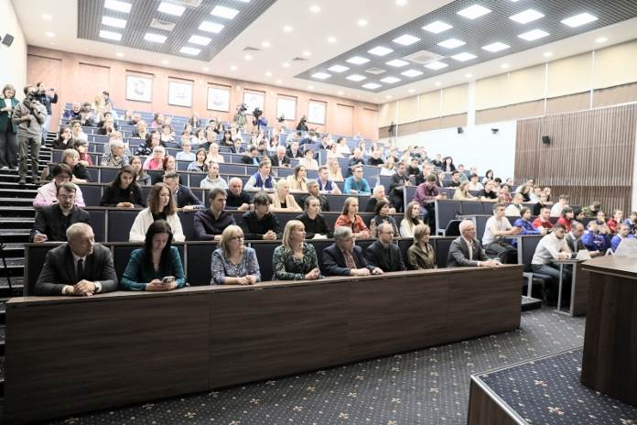
По поручению губернатора Сергея Цивилева в КуZбассе прошел марафон финансовой самообороны.
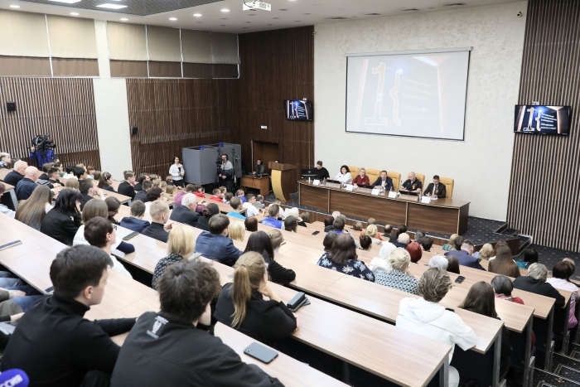
Центральным событием марафона стал тематический урок на базе Кемеровского государственного университета, прошедший 3 мая. Участие приняли студенты кузбасских вузов, ветераны, представители Федерации профсоюзных организаций Кузбасса, а также СМИ и блогеры.
«Мы в КуZбассе ведем комплексную работу по противодействию кибермошенникам, у нас создан оперативный штаб, который в круглосуточном режиме занимается выработкой наиболее действенных способов прекратить отток средств наших жителей преступникам. В этом плане важно проводить информационную работу с жителями, научить их распознавать опасные ситуации и объяснять, как себя вести. Также людям необходимо внимательно относиться к своим родственникам, чтобы вместе противостоять этой угрозе», — подчеркнул губернатор Сергей Цивилев.
Директор Регионального координационного центр КуZбасса Александр Малов рассказал, что новые мошеннические схемы появляются и совершенствуются еженедельно. Причем над их созданием работает высокопрофессиональная команда, в которую входят в том числе психологи. Он отметил, что по информации ГУ МВД России по Кемеровской области-КуZбассу, вопреки распространенному мнению, что жертвами мошенников становятся пожилые люди, на самом деле их средний возраст составляет 47 лет, преимущественно это работники крупных промышленных предприятий (59,8%). Основной способ воздействия на них — через мессенджеры.
Наиболее распространенные схемы злоумышленников — взлом аккаунта на Госуслугах, звонок от «оператора связи», «сотрудника банка или Центробанка», обман при покупке в интернете, предложение замены полиса ОМС или СИМ-карты, просьба перечислить деньги, представившись родственником. Как отметил А.Малов, нельзя никому сообщать коды, которые приходят на телефон. На платформу Госуслуг лучше всего заходить с официального приложения, так как мошенники создают фейковые страницы. Если же человек все-таки перевел средства, необходимо незамедлительно обратиться в полицию.
См. подробнее: https://vk.com/wall-211844575_1477

** *** **
Социальному партнерству – дальнейшее развитие
27 апреля в головном офисе Распадской угольной компании состоялась ежегодная отчётная конференция Новокузнецкой территориальной организации Росуглепрофа.
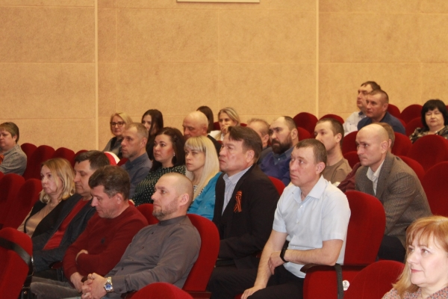
С отчетным докладом выступил председатель территориальной организации Сергей Бондаренко.
Сергей Дмитриевич отметил, что повышение жизненного уровня, достойная оплата труда и социальные гарантии для членов профсоюза достигаются посредством заключения коллективных договоров и соглашений.
В первом квартале 2024 года во всех трудовых коллективах прошли конференции, на которых работодатели и профсоюзные организации отчитались о выполнении обязательств по коллективным договорам и соглашениям, включая Федеральное отраслевое соглашение по угольной промышленности. Постановления конференций свидетельствуют о выполнении сторонами, взятых на себя обязательств в полном объеме.
В соответствии с Соглашением ООО «РУК» на предприятиях Новокузнецкой площадки компании индексация заработной платы производится с увеличением тарифных ставок (окладов). В 2023 году произведено увеличение на 11,94%. Нужно отметить, что тарифные ставки в компании по состоянию на 01.01.2024 года опережают отраслевые более, чем на 19%.
За отчетный период с предприятий призваны 298 работников. Тем, кто отправился к месту проведения специальной военной операции, профсоюзные комитеты, при участии профактива, оказывали помощь, приобретая предметы солдатского быта, сухой паёк и медикаменты. Председатели профкомов стремятся держать связь с каждым, кто отправился выполнять воинский долг на территорию областей, принятых недавно в состав РФ.
На пленумах территориальной организации, заседаниях профсоюзных комитетов регулярно рассматриваются вопросы обеспечения работников качественной спецодеждой и другими средствами индивидуальной защиты, выполнения требований законодательства по обеспечению безопасных условий труда; проводится анализ производственного травматизма. К сожалению, за прошедший период на предприятиях, первичные профсоюзные организации которых состоят на учете в Новокузнецкой территориальной организации Росуглепрофа, произошло 73 несчастных случая, в том числе 6 тяжелых и 1 смертельный.
В течение отчётного периода проводилась работа по избранию и обучению общественных уполномоченных по охране труда. На данный момент на предприятиях Новокузнецкой площадки компании, а также на других предприятиях, работают 22 комиссии по охране труда и 176 уполномоченных по охране труда. За 2023 год за активную работу по улучшению условий труда уполномоченным по охране труда выплачены премии на общую сумму 800 тыс. рублей.
Социально-экономический отдел Новокузнецкого теркома и председатели первичных организаций принимают активное участие в выборе оздоровительных учреждений, а также организации санаторно-курортного лечения работников и детского отдыха. В 2023 году в санаториях разного уровня отдохнули 1 676 работников, а в детских оздоровительных лагерях – 2 020 детей. За отчетный период по всем предприятиям на оздоровление работников израсходовано порядка 100 млн. рублей, на детский отдых – 84 млн. рублей.
В течение отчётного периода правовым инспектором и техническим инспектором труда проведены 12 комплексных проверок соблюдения работодателем трудового законодательства. По их итогам выданы представления, содержащие требования об устранении 185 выявленных нарушений, в том числе при предоставлении дополнительных отпусков, применении дисциплинарных взысканий, обеспечении работодателями доли условно-постоянной составляющей в структуре зарплаты шахтеров не менее 70%.
Совместно с учебно-методическим центром ФПОК для председателей ППО и специалистов проведены семинары по темам: «Мотивация профсоюзного членства», «Основы вовлечения работников в профсоюз» и др.
Подводя итоги прошедшего года, Сергей Бондаренко выразил благодарность руководителям угольной компании, производственникам, председателям первичек и профсоюзному активу организаций за общественно значимую деятельность. Он поблагодарил всех членов профсоюза, которые сохраняют верность ценностям профсоюзного движении.
По завершении докладов делегаты признали работу теркома удовлетворительной. Была принята резолюция конференции, в которую вошёл ряд рекомендаций. В частности, принять меры по дальнейшему развитию социального партнерства, заключению соглашений и коллективных договоров во всех организациях.
Завершая мероприятие, С.Бондаренко вручил награды ЦК Росуглепрофа и Новокузнецкой территориальной организации победителям конкурса «Лучший уполномоченный по охране труда».
** *** **
Рассмотрели важные вопросы и наградили лучших
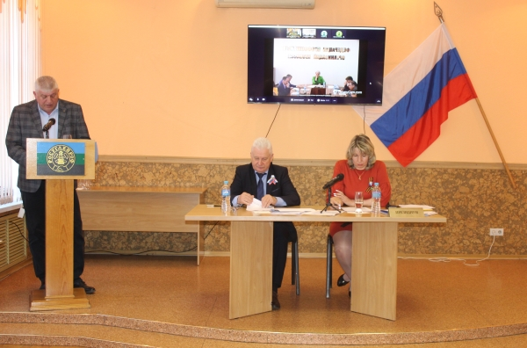
26 апреля, в преддверии Дня международной солидарности трудящихся, в Кузбасской общественной территориальной организации Росуглепрофа прошел XII Пленум.
Наиболее важными из вопросов, рассмотренных на Пленуме, были: об организационно-уставной деятельности Кузбасской общественной территориальной организации Росуглепрофа в 2023 году, о методах защиты от кибермошенников, об итогах работы XII съезда ФНПР, о Первомайской акции профсоюзов.
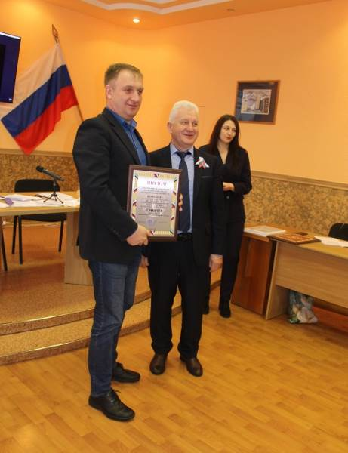
Основным докладчиком по данным вопросам выступил председатель территориальной организации Анатолий Рыжков. Он проанализировал все направления работы Кузбасской общественной территориальной организации Росуглепрофа.
Отдельно Анатолий Александрович остановился на финансовом анализе коллективных договоров угольных компаний за 2023 год, которые позволяют каждому работнику дополнительно к заработной плате получать социальные льготы. Суммы таких льгот для каждого работника варьируются от 15 до 47 тыс. рублей в зависимости от предприятия. Кроме того, коллективными договорами предусмотрена индексация зарплаты не ниже индекса потребительских цен, затраты на охрану труда, расходы на социальную защиту неработающих пенсионеров. Что также дает плюс к заработной плате.
В рамках пленума были награждены участники и призеры конкурсов Федерации профсоюзных организаций Кузбасса и Росуглепрофа.
В смотре-конкурсе «Информационная политика Росуглепрофа в действии» ППО ООО «Разрез «Березовский» заняла 2 место, а Кузбасская общественная территориальная организация Росуглепрофа среди 12 территориальных организаций стала третьей.

** *** **
В формате социального партнёрства
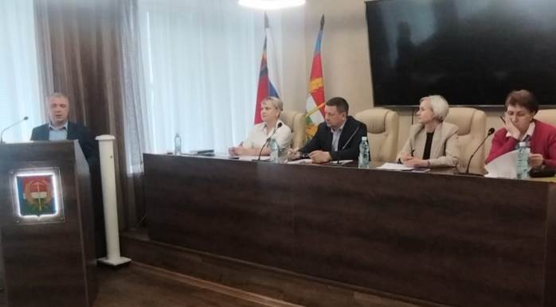
24 мая прошло заседание трехсторонней комиссии в Прокопьевском муниципальном округе, в котором от Кузбасской общественной территориальной организации Росуглепрофа приняла участие заведующий юридическим отделом Оксана Базаркина.
От стороны работодателей присутствовали представители шахты им. им. В.Д. Ялевского, Шахтоуправления «Талдинское - Кыргайское», «Краснобродского угольного разреза, Разреза «Березовский», «СХП «Михайловское» и «Новосафоновской птицефабрики».
Участники заседания рассмотрели вопросы о возможности повышения заработной платы работников предприятий округа, исполнение работодателем обязанности по созданию рабочих мест для трудоустройства инвалидов.
«Президентом РФ поставлена задача повышения заработной платы работникам предприятий и снижение уровня бедности жителей, также Губернатором Кузбасса ежегодно ставится задача перед всеми руководителями предприятий и организаций – увеличение зарплаты своим сотрудникам не менее чем на 10%. Так, благодаря, проделанной нашей с Вами работе наблюдается увеличение работодателями заработных плат. Среднемесячная заработная плата крупных и средних предприятий Прокопьевского муниципального округа за 2023 год составила 90216 рублей, что выше уровня прошлого года на 14,4%», - сказал первый заместитель главы округа Константин Краморов.
Оксана Базаркина подробно рассказала присутствующим о работе XII съезда ФНПР и принятых решениях.
По итогам работы трехсторонняя комиссия приняла решение:
1. Работодателям продолжить повышение заработной платы работникам предприятий в 2024 году.
2. Предприятию ООО «Разрез Березовский» перенять опыт предприятия ООО «Джой глобал» по заключению соглашений с Всероссийским обществом инвалидов, оформляя при этом аренду рабочих мест.
** *** **
От охраны труда до помощи участникам СВО
В преддверии майских праздников в Комплексном центре социального обслуживания населения Тайгинского городского округа прошёл ряд мероприятий, в которых приняли активное участие члены профсоюза госучреждений и общественного обслуживания РФ.
В апреле в рамках Всемирного дня труда в учреждении прошло обследование фактического состояния условий и охраны труда на рабочих местах, проведена проверка за состоянием, своевременностью, правильностью оформления и ведения локальной документации по вопросам охраны труда. Соцработники приняли участие в работе круглого стола на тему «Всемирный день охраны труда». Дети членов первичной профорганизации приняли участие в областном конкурсе «Скажи Да охране труда и Здоровья».
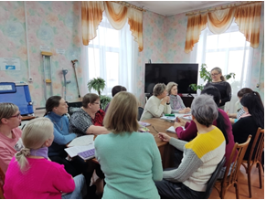
27 апреля, в канун Первомая, члены профсоюза учреждения приняли активное участие во Всероссийском субботнике. Они подметали, собирали мусор, сухую листву, приводили в порядок клумбы и приложили все усилия, чтобы территория Тайгинского городского округа засияла чистотой.
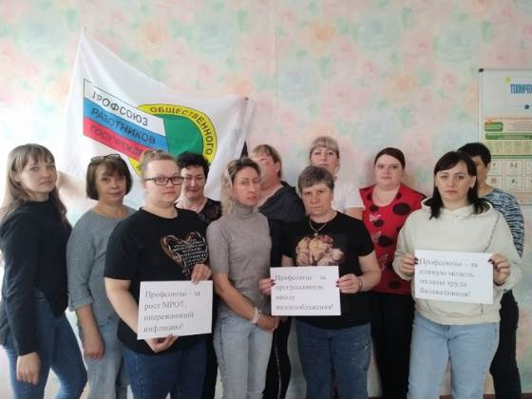
В День международной солидарности трудящихся представители первичной профсоюзной организации на собрании ознакомили коллектив с девизом и лозунгами Первомайской акции 2024г. Члены профсоюза дружно проголосовали за Первомайскую резолюцию ФНПР. По решению собрания логотип и лозунги были размещены на личных страницах в социальных сетях.
В преддверии Дня Победы семьи членов первичной профсоюзной организации МБУ «КЦСОН» ТГО приняли участие в акции «Посылка солдату». Продукты длительного срока хранения, сладости, чаи, сухофрукты, средства личной гигиены – всё это через волонтёров будет передано в зону СВО. Чтобы поддержать наших воинов морально, дети написали письма-приветы, которые были бережно упакованы в коробки с продуктами. В акции приняли участие 12 семей членов ППО, вес посылок 36 кг.

